Slika na kojoj se prikazuje tekst, simbol, logotip, emblem

Opis je automatski generiran

**VOLONTERSKI PROJEKT ZLATNI ZMAJ**

1. REDOVNO IZVJEŠĆE

**POLUGODIŠNJE IZVJEŠĆE**

**ZA PRVO POLUGODIŠTE**

**U ŠKOLSKOJ GODINI 2024./2025.**

**18. travanja 2024.**

____________________________________________

**VODITELJI:**

**Rita Bakić, Lobel Marunić, Leona P. Ozimin, Nika Milinković, Pavla Žaja (MIOC);**

**Maja Lea Matić Zbiljski (GLV) i Sven Biban (KGZ)**

# OPĆE IZVJEŠĆE O RADU

**LOKACIJE**: Trešnjevka, Peščenica i Malešnica

**TERMINI**:

* Trešnjevka – utorak i četvrtak 19:30 – 21:00 / 20:00 – 21:00 (kad je MIOC ujutro)
* Peščenica – utorak i četvrtak 19:30 – 21:00
* Špansko – srijeda 20:15 – 21:15

Volontiranje je počelo 1.10..

U suradnji s OŠ Malešnica, na početku godine počela je s radom nova lokacija – „Špansko/Malešnica“. Volontiranje se krenulo održavati 16.10. i odvijalo se kontinuirano svaki tjedan srijedom u terminu 20:15 – 21:15.

Na početku godine odrađene su prezentacije u slijedećim školama: GLV, KGZ i III. gimnazija.

U MIOC-u su održane prezentacije u svakom PMG razredu, s iznimkom maturanata. Poruke za prijavu poslane su i putem Vijeća učenika, a Zlatni zmaj nalazio se i na popisu slobodnih aktivnosti.

# PRIJAVE

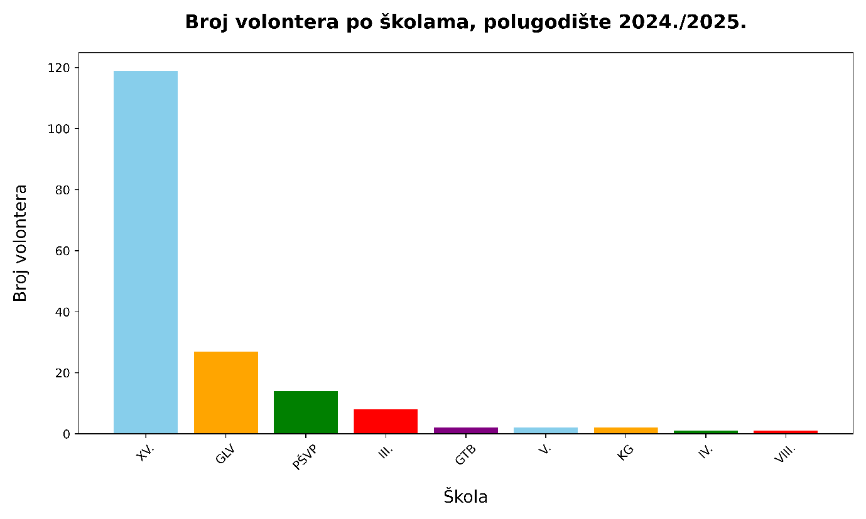BROJ PRIJAVLJENIH VOLONTERA: 176

*Graf 1., broj prijavljenih volontera po školama*